22 февраля 2014 года

«Весёлые старты

для детей дошкольного возраста»

В спортивном зале ГБОУ СОШ №650 (детский сад), по адресу ул. Б. Черкизовская, дом 32 были проведены муниципальные соревнования «Веселые старты» среди воспитанников детских садов района Преображенское. В соревнованиях участвовали дети нашего детского сада (Б. Черкизовская, д. 8) в количестве 8 человек. Родители и дети посетили субботнее мероприятие в сопровождении воспитателя по физической культуре – Черкасовой Анастасии Юрьевны. В программе мероприятия были: фитнес-зарядка, спортивные эстафеты (бег с препятствиями, бег со скакалкой, эстафета с воспитателем «Волчок», передача мяча, построение пирамид), выступление клоунов Рипси и Пипси. По итогам мероприятия все участники получили призы и фигурки из воздушных шариков!

Наши участники – воспитанники подготовительных к школе групп №4 «Теремок» и №2 «Умка»:

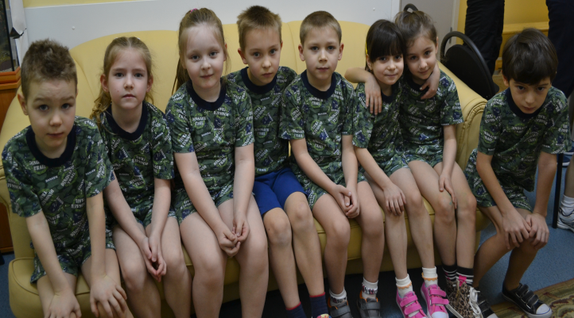
Кукушкин Кирилл

Швецов Борис

Тюркйылмаз Алина

Баев Вадим

Миронова Неонила

Тарасов Артем

Олейникова Анна

Щебланова Алёна
